Raport de analiză a contestației nr. 8231/28.01.2020, înaintate de domnul Achim Constantin Cosmin

Subsemnata, Rodica-Ileana Zafiu, membră a Consiliului General al CNATDCU, numită în comisia de analiză a contestației înregistrate la MEC cu nr. 8231/28.01.2020, privind decizia CG al CNATDCU nr. 16424/17.12.2019 de retragere a titlului de doctor în Teologie domnului Achim Constantin Cosmin, am analizat contestația şi documentele încărcate pe platforma digitală a MEC, ajungând la următoarele concluzii:
Contestația înaintată de domnul Achim Constantin Cosmin nu oferă niciun argument care să repună în discuție decizia comisiei care a analizat sesizarea de plagiat și a propus retragerea titlului de doctor în teologie.
Comisia de analiză care a fost constituită în temeiul sesizării de plagiat înregistrate la UEFISCDI nr. 1861 din 20.07.2018 și respectiv la Ministerul Educației și Cercetării cu nr. 16424 din 23.07.2018, pe numele domnului ACHIM Constantin Cosmin, pentru teza de doctorat în domeniul Teologie având titlul Valențe universale în opera Sfântului Dionisie Exiguul în lumina noilor cercetări, a constatat în unamitate, pe baza unor dovezi clare, prezentate în rapoartele individuale și în raportul comun, existența unor carențe științifice grave și a plagiatului din mai mulți autori.
Ca răspuns la dovezile clare aduse de comisia de analiză, contestația aduce doar o afirmație fără acoperire („nu a fost deloc vorba de așa ceva”).
În concluzie, consider că trebuie menținută decizia CG al CNATDCU nr.
16424/17.12.2019 și respinsă contestația înaintată de domnul Achim Constantin Cosmin.

1.02.2021
Membră a comisiei,
Prof. dr. Rodica Zafiu
Membră a CG al CNATDCU
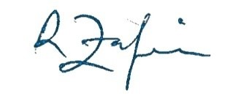
Raport comun
Comisia de lucru constituită conform deciziei CNATDCU, emisă în conformitate cu prevederile alin. (8) al art. 19 din Anexa Nr.3 a OMEC Nr. 5229/2020 pentru aprobarea metodologiilor referitoare la acordarea atestatului de abilitare, acordarea titlului de doctor, precum și la soluționarea sesizărilor cu privire la nerespectarea standardelor de calitate sau de etică profesională, inclusiv cu privire la existența plagiatului, în cadrul unei teze de doctorat, are urmatoarea componență:
Prof. univ. dr. Rodica Zafiu; Prof. univ. dr. Lazar Vlăsceanu
Prof. univ. dr. Dorel Paraschiv.

Comisa de lucru mentionată a fost desemnată să analizeze contestatia inregistrata MEC nr. 8231/28.01.2020 pentru decizia CG al CNATDCU nr. 16424/17.12.2019 privind retragerea titlului de doctor in Teologie, privind sesizarea de plagiat înregistrată la UEFISCDI nr. 1861 din 20.07.2018 și respectiv la Ministerul Educației și Cercetării cu nr. 16424 din 23.07.2018, pe numele domnului ACHIM Constantin Cosmin, pentru teza de doctorat în domeniul Teologie și având titlul ”Valențe universale în opera Sfântului Dionisie Exinguul în lumina noilor cercetări” și conferit prin Ordinul Ministrului nr. 4193/27.07.2018.

Membrii comisiei menţionate mai sus au lucrat independent şi au analizat, fiecare în parte, sesizarea şi documentele încărcate pe platforma digitală a MEC. În urma analizării întregului set de documente pus la dispoziţie pe platforma digitală a MEC, fiecare membru al comisiei de lucru a întocmit un raport individual care a fost transmis către CNATDCU. În cazul de faţă, opiniile celor trei membri ai comisiei au coincis, rezolutia comisiei de analiza a contestatiei fiind de menținere a deciziei CG al CNATDCU nr. 16424/17.12.2019.

Membru responsabil pentru redactarea raportului comun,
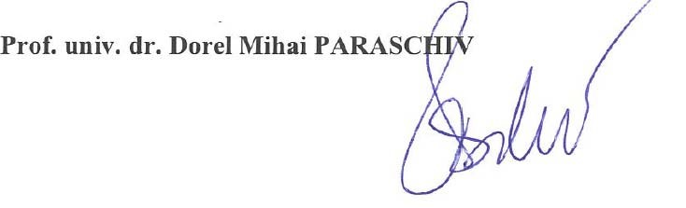
04.02.2021
Raport comun
Comisia de lucru constituită conform deciziei CNATDCU, emisă în conformitate cu prevederile alin. (8) al art. 19 din Anexa Nr.3 a OMEC Nr. 5229/2020 pentru aprobarea metodologiilor referitoare la acordarea atestatului de abilitare, acordarea titlului de doctor, precum și la soluționarea sesizărilor cu privire la nerespectarea standardelor de calitate sau de etică profesională, inclusiv cu privire la existența plagiatului, în cadrul unei teze de doctorat, are urmatoarea componență:
Prof. univ. dr. Rodica Zafiu; Prof. univ. dr. Lazar Vlăsceanu
Prof. univ. dr. Dorel Paraschiv.

Comisa de lucru mentionată a fost desemnată să analizeze contestatia inregistrata MEC nr. 8231/28.01.2020 pentru decizia CG al CNATDCU nr. 16424/17.12.2019 privind retragerea titlului de doctor in Teologie, privind sesizarea de plagiat înregistrată la UEFISCDI nr. 1861 din 20.07.2018 și respectiv la Ministerul Educației și Cercetării cu nr. 16424 din 23.07.2018, pe numele domnului ACHIM Constantin Cosmin, pentru teza de doctorat în domeniul Teologie și având titlul ”Valențe universale în opera Sfântului Dionisie Exinguul în lumina noilor cercetări” și conferit prin Ordinul Ministrului nr. 4193/27.07.2018.

Membrii comisiei menţionate mai sus au lucrat independent şi au analizat, fiecare în parte, sesizarea şi documentele încărcate pe platforma digitală a MEC. În urma analizării întregului set de documente pus la dispoziţie pe platforma digitală a MEC, fiecare membru al comisiei de lucru a întocmit un raport individual care a fost transmis către CNATDCU. În cazul de faţă, opiniile celor trei membri ai comisiei au coincis, rezolutia comisiei de analiza a contestatiei fiind de menținere a deciziei CG al CNATDCU nr. 16424/17.12.2019.

Membru responsabil pentru redactarea raportului comun,
20.01.2021
Achim
Raport individual

Subsemnatul, Lazăr Vlăsceanu, membru al Consiliului General al CNATDCU, numit în comisia de lucru pentru a analiza:
- contestatia inregistrata la MEC nr. 8231/28.01.2020 cu privire la decizia CG al CNATDCU nr. 16424/17.12.2019 privind retragerea titlului de doctor in Teologie,
- având în vedere sesizarea de plagiat înregistrată la UEFISCDI nr. 1861 din 20.07.2018 și respectiv la Ministerul Educației și Cercetării cu nr. 16424 din 23.07.2018, pe numele domnului ACHIM Constantin Cosmin, pentru teza de doctorat în domeniul Teologie și având titlul ”Valențe universale în opera Sfântului Dionisie Exinguul în lumina noilor cercetări” pe baza căreia i s-a conferit, prin Ordinul Ministrului nr. 4193/27.07.2018, titlul de doctor în teologie,
refer următoarele:
Comisia de lucru din care fac parte și care a analizat contestația la care mă refer în acest raport a fost constituită conform deciziei CNATDCU emisă în conformitate cu prevederile alin. (8) al art. 19 din Anexa Nr.3 a OMEC Nr. 5229/2020 pentru aprobarea metodologiilor referitoare la acordarea atestatului de abilitare, acordarea titlului de doctor, precum și la soluționarea sesizărilor cu privire la nerespectarea standardelor de calitate sau de etică profesională, inclusiv cu privire la existența plagiatului, în cadrul unei teze de doctorat.
Conform deciziei CNATDCU, componenţa comisiei de lucru desemnate să analizeze contestatiile privind decizia de retragere a titlului de doctor, respectiv sesizarea de plagiat pentru persoana mai sus amintită este următoarea:
- Prof. univ. dr. Rodica Zafiu;
- Prof. univ. dr. Lazar Vlasceanu şi
- Prof. univ. dr. Dorel Paraschiv.
Ca membru al comisiei de lucru anterior menţionate, am analizat independent și autonom sesizarea şi documentele încărcate pe platforma digitală a MEC. Din analizarea acestor documente puse la dispoziţie am ajuns la concluzia că se menține decizia CG al CNATDCU nr. 16424/17.12.2019 de retragere a titlului de doctor în teologie în baza confirmării plagiatului din teza de doctorat a dlui Achim Constantin Cosmin.

Membru al comisiei,
Lazăr Vlăsceanu
Universitatea din București
3.02.2021
Raport individual
Vă înaintez raportul individual întocmit în calitate de membru al Comisiei de lucru desemnate să analizeze contestatia inregistrata MEC nr. 8231/28.01.2020 pentru decizia CG al CNATDCU nr. 16424/17.12.2019 privind retragerea titlului de doctor in Teologie, privind sesizarea de plagiat înregistrată la UEFISCDI nr. 1861 din 20.07.2018 și respectiv la Ministerul Educației și Cercetării cu nr. 16424 din 23.07.2018, pe numele domnului ACHIM Constantin Cosmin, pentru teza de doctorat în domeniul Teologie și având titlul ”Valențe universale în opera Sfântului Dionisie Exinguul în lumina noilor cercetări” și conferit prin Ordinul Ministrului nr. 4193/27.07.2018.
Comisia de lucru a fost constituită conform deciziei CNATDCU emisă în conformitate cu prevederile alin. (8) al art. 19 din Anexa Nr.3 a OMEC Nr. 5229/2020 pentru aprobarea metodologiilor referitoare la acordarea atestatului de abilitare, acordarea titlului de doctor, precum și la soluționarea sesizărilor cu privire la nerespectarea standardelor de calitate sau de etică profesională, inclusiv cu privire la existența plagiatului, în cadrul unei teze de doctorat.
Conform deciziei CNATDCU, componenţa comisiei de lucru desemnate să analizeze contestatiile privind decizia de retragere a titlului de doctor/sesizarea de plagiat pentru persoanele mai sus amintite este următoarea: Prof. univ. dr. Rodica Zafiu; Prof. univ. dr. Lazar Vlasceanu şi Prof. univ. dr. Dorel Paraschiv.
Ca membru al comisiei de lucru anterior menţionate, am analizat independent sesizarea şi documentele încărcate pe platforma digitală a MEC. Din analizarea acestor documente puse la dispoziţie am ajuns la concluzia că se menține decizia CG al CNATDCU nr. 16424/17.12.2019.

Membru al comisiei,

13.01.2021
Raport individual
Vă înaintez raportul individual întocmit în calitate de membru al Comisiei de lucru desemnate să analizeze contestatia inregistrata MEC nr. 8231/28.01.2020 pentru decizia CG al CNATDCU nr. 16424/17.12.2019 privind retragerea titlului de doctor in Teologie, privind sesizarea de plagiat înregistrată la UEFISCDI nr. 1861 din 20.07.2018 și respectiv la Ministerul Educației și Cercetării cu nr. 16424 din 23.07.2018, pe numele domnului ACHIM Constantin Cosmin, pentru teza de doctorat în domeniul Teologie și având titlul ”Valențe universale în opera Sfântului Dionisie Exinguul în lumina noilor cercetări” și conferit prin Ordinul Ministrului nr. 4193/27.07.2018.
Comisia de lucru a fost constituită conform deciziei CNATDCU emisă în conformitate cu prevederile alin. (8) al art. 19 din Anexa Nr.3 a OMEC Nr. 5229/2020 pentru aprobarea metodologiilor referitoare la acordarea atestatului de abilitare, acordarea titlului de doctor, precum și la soluționarea sesizărilor cu privire la nerespectarea standardelor de calitate sau de etică profesională, inclusiv cu privire la existența plagiatului, în cadrul unei teze de doctorat.
Conform deciziei CNATDCU, componenţa comisiei de lucru desemnate să analizeze contestatiile privind decizia de retragere a titlului de doctor/sesizarea de plagiat pentru persoanele mai sus amintite este următoarea: Prof. univ. dr. Rodica Zafiu; Prof. univ. dr. Lazar Vlasceanu şi Prof. univ. dr. Dorel Paraschiv.
Ca membru al comisiei de lucru anterior menţionate, am analizat independent sesizarea şi documentele încărcate pe platforma digitală a MEC. Din analizarea acestor documente puse la dispoziţie am ajuns la concluzia că se menține decizia CG al CNATDCU nr. 16424/17.12.2019.

Membru al comisiei,

13.01.2021
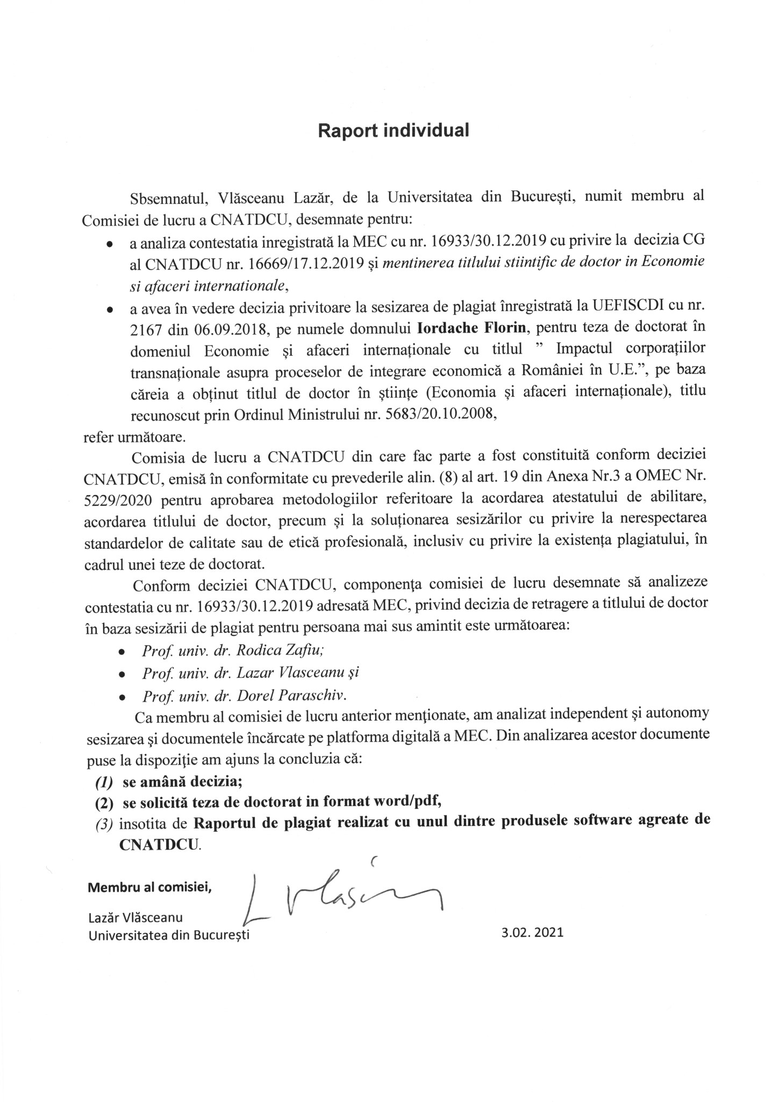
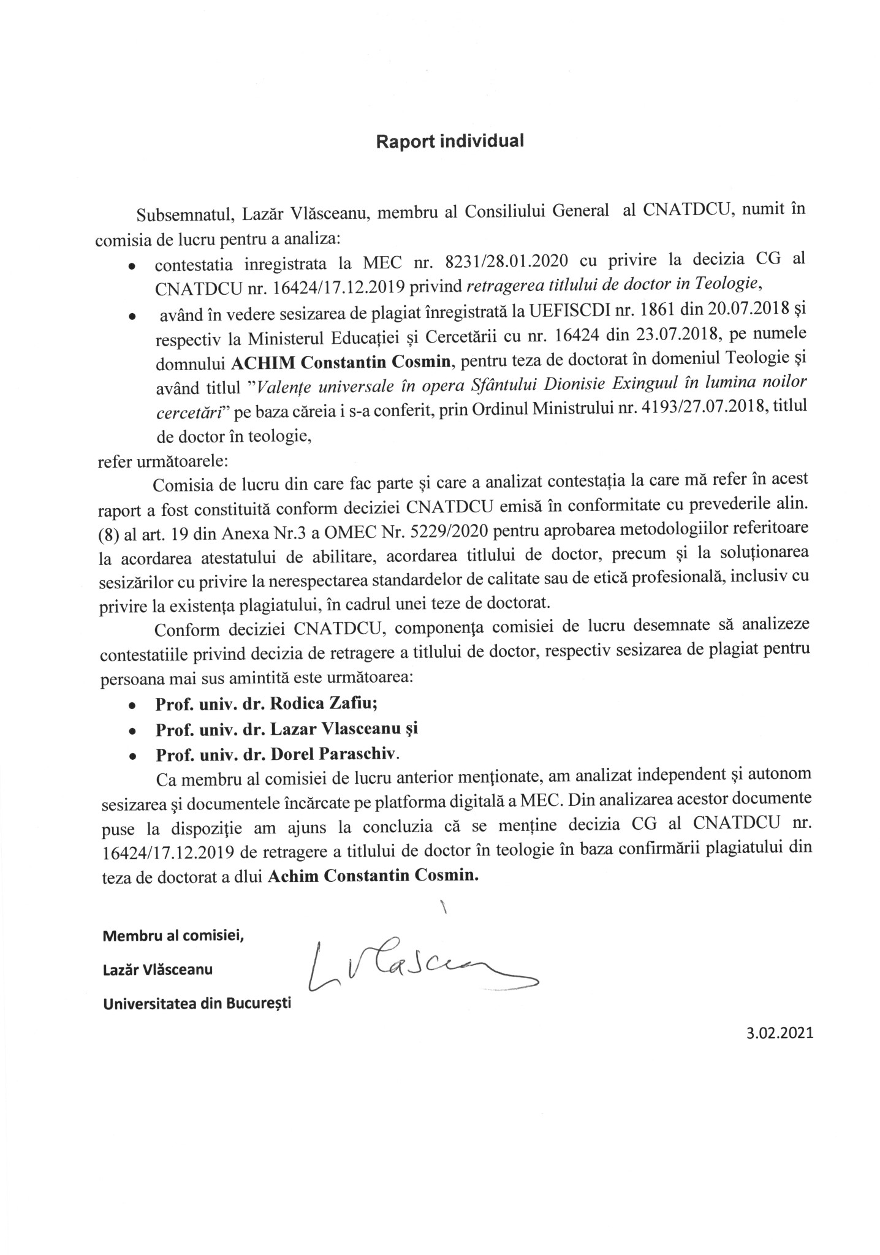
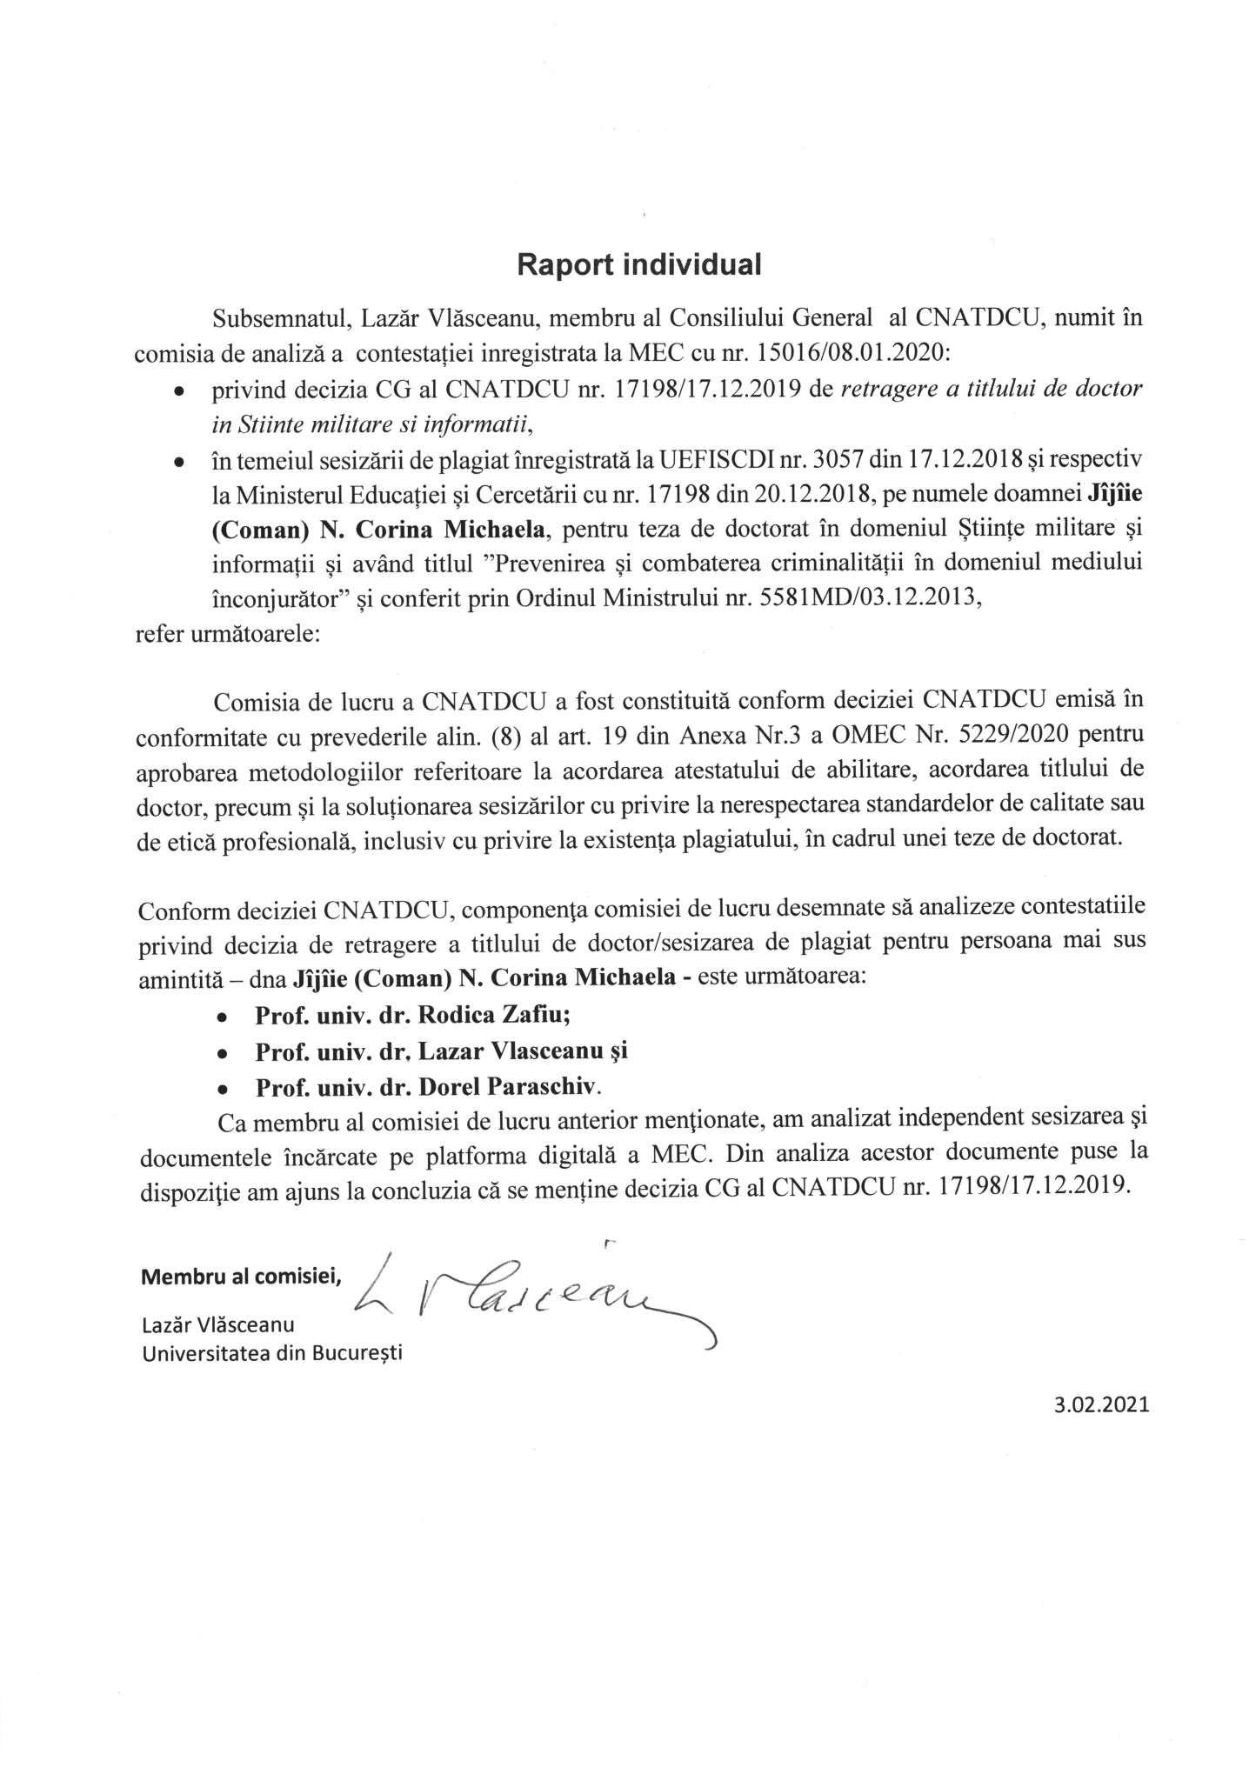
Raspuns sesizari plagiat teze de doctorat PANEL IV ȘTIINȚE SOCIALE
Nr. Crt. | Nume si prenume | Comisia/institutia/ Conducator | Anul sustinerii tezei | Motivul contestatiei | Autorul contestatiei | Raport antiplagiat | Stadiul actual | Rezolutie
 | Lăzărescu C. Iulian | Comisia de Științe politice, studii de securitate, științe militare, informații și ordine publică | 2010 | Aplicarea retroactiva a unui cadru legislativ | Lăzărescu C. Iulian contestatie decizie CNATDCU (aug 2019)  Lăzărescu C. Iulian chemare in judecata pentru anularea deciziei CNATDCU (aug 2019) | Nu exista raportul antiplagiat  Conform raportului comun de analiza al comisiei de specialitate CNATDCU  Coef S I =54.8%  Coef S 2 =45.8% | Titlul de doctor retras de catre CNATDCU pentru plagiat  iulie/2019 | Se mentine decizia
 | Achim Constantin Cosmin | Comisia de Teologie | 2018 | Nu exista, fiind solicitata revizuirea deciziei de catre presedintele Romaniei | Achim Constantin Cosmin | Nu exista raportul antiplagiat, doar paragrafe similar identificate | Titlul de doctor retras de catre CNATDCU pentru plagiat  dec/2019 | Se mentine decizia
 | Jijie Corina Michaela | Comisia de Științe politice, studii de securitate, științe militare, informații și ordine publică | 2013 | Ianuarie 2020  Jijie contesta retragerea titlu de doctor.  Motiv: reverificarea dupa un alt cadru legislativ, cu alte software in 2018, la 5 ani de la sustinere. De asemenea contesta faptul ca nu i s-a comunicat in termen de 1 an, cu posibilitatea de refacere a tezei. | Jijie contesta decia de retragere a titlului | Nu exista raportul antiplagiat  Conform raportului comun de analiza al comisiei de specialitate CNATDCU  Coef S I =51.3%  Coef S 2 =13.5% | Titlul de doctor retras de catre CNATDCU pentru plagiat  dec/2019 | Se mentine decizia
 | Pasăre Ionel Claudiu | Comisia de Științe politice, studii de securitate, științe militare, informații și ordine publică/ Academia Nationala Mihai Viteazu/ Connd. Ghe Toma | 2011 | Ianuarie 2020  Pasare contesta retragerea titlu de doctor  Motiv:  A publicat uterior acordarii titlului de doctor parti din teza ce au fost considerate plagiat, dupa 9 ani | Pasare contesta decia de retragere a titlului | Nu exista raportul antiplagiat  Conform raportului comun de analiza al comisiei de specialitate CNATDCU  Coef S I =30.8%  Coef S 2 =16.1% | Titlul de doctor retras de catre CNATDCU pentru plagiat  dec/2019  Comisia de etica a Academiei aproba raportul elaborate de comisia de analiza din universite privind suspiciunile de plagiat | Se mentine decizia
 | Florin Iordache | Comisia de Științe economice și administrarea afacerilor | 2007 Chisinau (Univ. Libera Internationala din MD) | Diploma echiv. CNRD |  | - Nu exista raport antiplagiat  - Contestatie 1  - Contestatia nr.2 | Contestatie 1  Dec.2019, decizie CG de mentinere a titlului stiintific de doctor, incluziv raspuns favorabil de la comisia de reevaluare a echivalarii (2008) Echivalarea diplomei s-a realizat in oct 2008 la incercarea nr. 3 | Se solicita Teza de doctorat in format word/pdf, insotita de Raportul de plagiat realizat cu unul dintre soft-urile agreate de CNATDCU

Data 22.01.2021
Președinte Panel IV,
